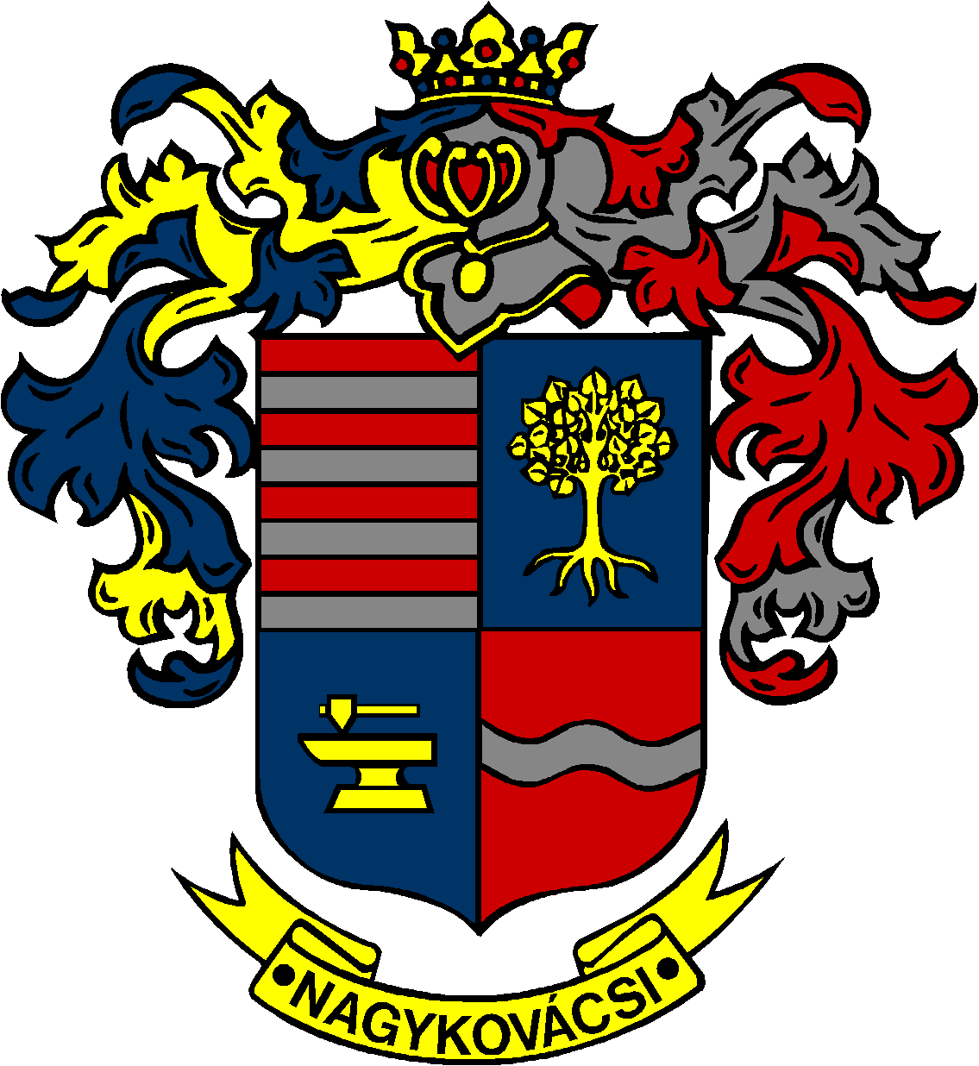

NAGYKOVÁCSI NAGYKÖZSÉG ÖNKORMÁNYZAT
EGÉSZSÉGÜGYI ÉS SZOCIÁLIS BIZOTTSÁG

ELNÖKE

MEGHÍVÓ

Nagykovácsi Nagyközség Önkormányzatának
Egészségügyi és szociális bizottság
ülésére

Az ülés helye: Öregiskola Közösségi Ház és Könyvtár
Időpontja: 2018. február 19. (hétfő) 16 óra 30 perc
Napirend:
- Döntés a személyes gondoskodást nyújtó szociális alapellátásokról, azok igénybevételéről, valamint az ezekért fizetendő térítési díjakról szóló 12/2016. (V. 30) önkormányzati rendelet módosításáról E – 18
Előterjesztő: Kiszelné Mohos Katalin polgármester
Előadó: Grégerné Papp Ildikó osztályvezető
Tárgyalja: EÜB, ÜB

- Döntés Nagykovácsi Nagyközség Önkormányzat szociális étkeztetés Szakmai Programjának jóváhagyásáról E – 19
Előterjesztő: Kiszelné Mohos Katalin polgármester
Előadó: Grégerné Papp Ildikó osztályvezető
Tárgyalja: EÜB

Nagykovácsi, 2018. február 15.

Dr. Szabó András s.k.
elnök

